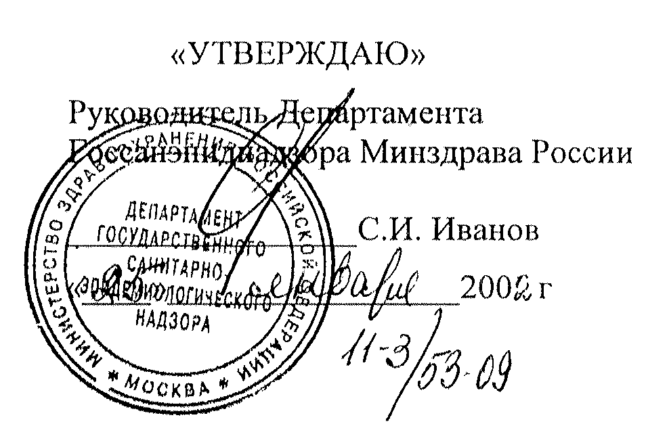

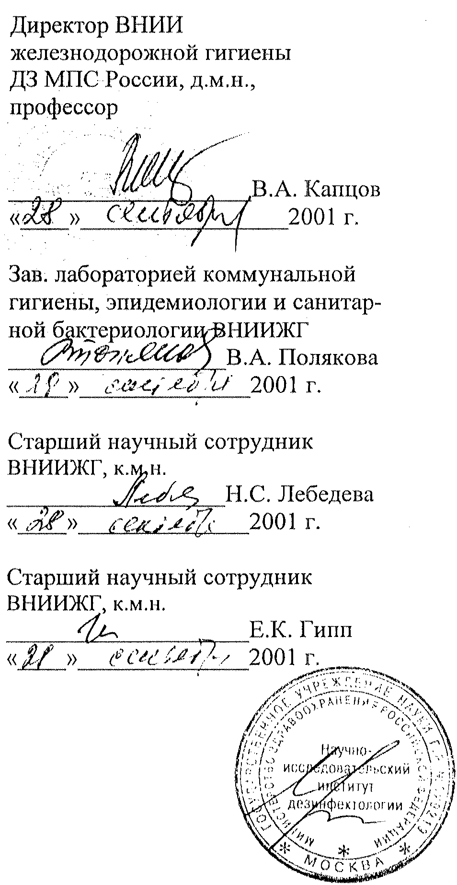

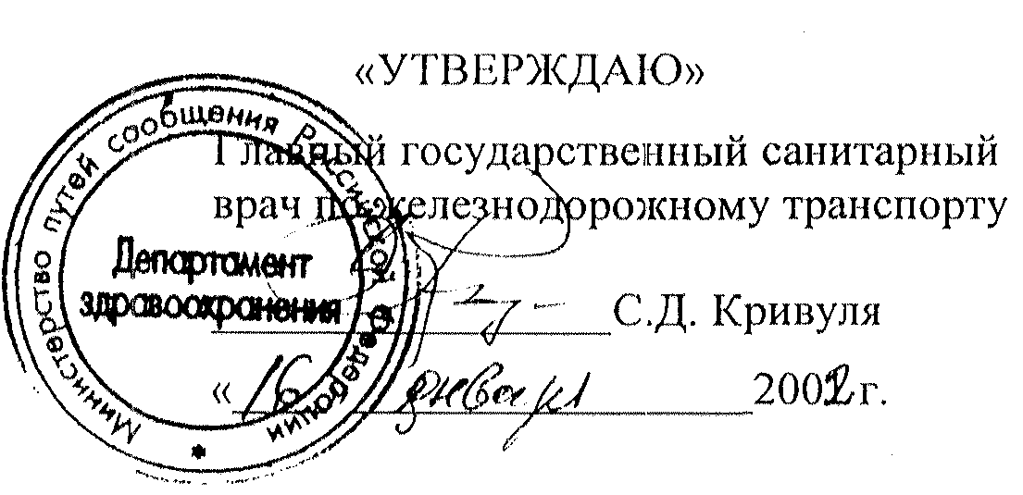

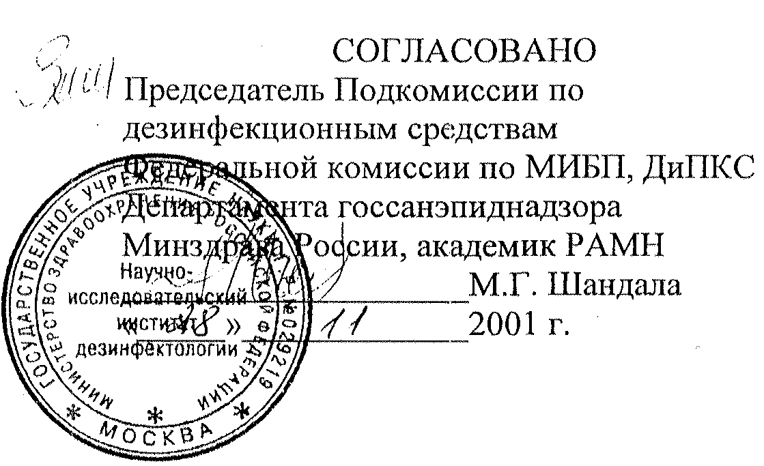

ИНСТРУКЦИЯ
По применению дезифицирующего средства «Лайна» для профилактической дезинфекции объектов железнодорожного транспорта и метрополитена
Инструкция разработана Федеральным государственным унитарным предприятием Всероссийского научно-исследовательского института железнодорожной гигиены МГТС РФ (ФГУП ВНИИЖГ МПС РФ)
Авторы: В А. Полякова, Н.С. Лебедева, Е.К Гипп
Настоящая Инструкция распространяется на дезинфицирующее средство «Лайна» выпускаемое фирмой 000 «Хемилайн» (Россия). Средство имеет свидетельство о государственной регистрации № 0046-99/10 - 2000 г. (срок действия до 04.02.2005 г.).
1.Область применения.
Дезинфицирующее средство «Лайна» рекомендуется к применению для профилактической, текущей и заключительной дезинфекции помещений, предметов обстановки, санитарно-технического оборудования, белья, посуды, при инфекциях бактериальной (включая туберкулез) и грибковой этиологии на любых объектах железнодорожного транспорта и метрополитена России, включая вокзалы, вагоны пассажирских составов различного типа, служебные и специального назначения вагоны, вагоны рестораны и буфеты, другие объекты эксплуатационной службы железнодорожного транспорта, объекты коммунального назначения, детские учреждения, учреждения лечебно-профилактического профиля.
«Лайна» - дезинфицирующее средство отечественного производства относится по своему составу к новому поколению универсальных обеззараживающих средств, обладающих одновременно моющим и дезинфицирующим эффектов Применение средства «Лайна» для обеззараживания посуды с профилактической целью допускается только на стационарных объектах, исключая железнодорожные вагоны.
2. Состав и свойства дезинфицирующего средства «Лайна».
2.1.Дезинфицирующее средство «Лайна», разработки 000 "Хемилайн" (Россия), представляет собой прозрачную ярко окрашенную жидкость синего или зеленого цвета хорошо смешивающуюся с водой. Содержит в качестве действующих веществ: алкилдиметилбензиламмоний хлорид- 1,25%, полигексаметиленгуанидин гидрохлорид- 2,5% и другие компоненты, рН концентрата - 9,6. Средство обладает моющими и
дезодорирующими свойствами, не портит обрабатываемые объекты, не обесцвечивает ткани, не фиксирует органические загрязнения. Несовместимо с мылами и анионными поверхностно-активными веществами
2.2Средство «Лайна» по параметрам острой токсичности по ГОСТ 12.1.007-76 относится к 4 классу малоопасных веществ при введении в желудок, при нанесении на кожу, при ингаляционном воздействии летучих компонентов и при парентеральном введении. Средство оказывает местно-раздражающее действие на кожу и глаза, не обладает сенсибилизирующим действием. Растворы средства в концентрации 0,25-6% при однократном воздействии не оказывают местно-раздражающего действия и только при многократном воздействии вызывают сухость кожи.
2.3.Рекомендуемые растворы средства «Лайна» не оказывают отрицательного воздействия на окрашенные, лакированные поверхности, стекло, а также поверхности, обтянутые винилис-кожей и специальными мебельными тканями, предназначенными для пассажирских транспортных объектов; не вступает во взаимодействие с покрытиями и не оставляет на них следов. При соблюдении условий его применения безопасно для человека, животных и окружающей среды, рабочие растворы для обработки помещений могут применяться в присутствии человека
2.4. Средство выпускается в пластмассовых флаконах емкостью по 0,25; 0,5; 1,0; 5,0 и 10,0 л. Срок годности средства составляет 3 года. Срок годности рабочих растворов -5 дней.
3. Приготовление рабочих растворов средства.
3.1. Для приготовления рабочих растворов средство «Лайна» разбавляют необходимым количеством чистой водопроводной воды. Рабочие растворы желательно готовить в местах их потребления в эмалированных (без повреждения эмали) или пластмассовых емкостях. Приготовление рабочих растворов следует проводить в соответствии с расчетами, приведенными в таблице №1.
Таблица № 1 Приготовление рабочих растворов средства «Лайна».
Концентрация рабочего раствора по |  | Количества средства и воды (мл), необходимые для приготовления рабочего раствора 1 л
 |  | 1л |  | 10л
по препарату | по АДВ | средство | вода | средство | Вода
2,0 | 0,075 | 20 | 980 | 200 | 9800
4. Применение средства «Лайна» для профилактической дезинфекции.
4.1. Для профилактической санитарной обработки объектов железнодорожного транспорта, включая пассажирские и служебные вагоны различного назначения, а также станции и вагоны метрополитена рекомендуется применение 2% растворов дезинфицирующего средства «Лайна» из расчета 100 мл на 1 м² обрабатываемой поверхности. Обработку можно осуществлять путем протирания поверхности помещений, пол, предметы обстановки и мебели, санитарно-техническое оборудование. Время контакта не 60
минут, после чего обрабатываемые поверхности протираются сухим уборочным инвентарем. Проветривание помещений не обязательно. После обработки в помещении поверхности эффективно очищаются от загрязнения. Санитарно-техническое оборудование обрабатывается с помощью ерша, щетки или протирают ветошью, смоченной в растворе средства. Норма расхода при 2-х кратной обработке - 300 мл на 1м2. По окончании дезинфекции раковину, унитаз, ванну, и др. оборудование промывают чистой водой.
4.2. Режимы профилактической санитарной обработки объектов железнодорожного транспорта и метрополитена приведены в таблице №2.
Таблица 2. Режимы профилактической санитарной обработки объектов Средством «Лайна»

Объект обеззараживания | Концентрация раствора по препарату, % | Время обеззараживания, мин. | Способ обеззараживания
Поверхности помещений в вагонах, на вокзалах, объектах метрополитена, включая резиновые поручни эскалаторов, поверхности из мрамора (стены). | 2,0 | 60 | Однократное протирание
Кресла и спальные полки, обтянутые винилис-кожей. | 2,0 | 60 | Двукратное протирание с интервалом 15 мин.
Уборочный инветнтарь | 2,0 | 120 | Замачивание
Ящик для сбора мусора, в том числе в ж.д. вагоне | 2,0 | 60 | Двукратное протирание с интервалом 15 мин.
Опорные деревянные поручни в вагонах | 2,0 | 60 | Однократное протирание
Полы, покрытые мрамором, кафелем, линолеумом. | 2,0 | 60 | Двукратное протирание с интервалом 15 мин.
При проведении профилактической санитарной обработки объектов железнодорожного транспорта, включая пассажирские и служебные вагоны, вагоны метрополитена проводниками или моечными бригадами, рекомендуется применение растворов средства «Лайна» только методом протирания.
Пассажирские вагоны поездов дальнего следования и межобластного назначения. С учетом специфики и в отличие от всех других объектов, для пассажирских вагрнов поездов дальнего следования различают 2 вида профилактической дезинфекции: неполную - межрейсовую, повседневную и полную профилактическую обработку. Под неполной профилактической обработкой пассажирских вагонов подразумевается межрейсовая (в пунктах формирования и пунктах оборота) и повседневная (в пути следования пассажирских составов). В пунктах формирования и оборота поездов профилактическая дезинфекция проводится с помощью 2% раствора средства «Лайиа» путем протирания всех внутренних поверхностей пассажирского вагона: в купе - стены купе для пассажиров и проводников, ниши, спальные полки, столики, внутренние поверхности окон, наружные и внутренние поверхности рундуков, двери, обращая внимание на тщательную протирку ручек, в коридоре - стены, откидные сиденья, внутренние поверхности окон, оконные поручни; раковины для мытья посуды в служебном купе проводника, стены и санитарно-техническое оборудование туалетов (2-х кратная обработка), ящик для сбора мусора, входные двери вагона. После экспозиции не менее 60 минут обработанные поверхности протираются сухим уборочным инвентарем. Уборочный инвентарь обрабатывается в 2 % растворе средства «Лайна». После экспозиции в течение 120 минут уборочный инвентарь промывается чистой водой и просушивается. В пассажирских вагонах поездов дальнего следования пассажиры должны обеспечиваться, в основном, посудой разового назначения. Санитарная обработка посуды многоразового пользования проводится путем промывки ее теплой водой с применением питьевой соды. Под полной профилактической дезинфекцией пассажирских вагонов поездов дальнего следования подразумевается не только санитарная обработка и дезинфекция внутренних поверхностей вагона, но и отгрузка всех постельных принадлежностей (матрацев, подушек и одеял) для камерного обеззараживания (не менее 1 раза в квартал). При проведении полной профилактической дезинфекции пассажирских поездов дальнего следования рекомендуется также применять 2 % раствор средства «Лайна» для обработки поверхностей, кресел и сидений из винилис-кожи.
Вагоны рестораны и буфеты пассажирских составов поездов дальнего следования и межобластного назначения. В пунктах формирования и оборота профилактическая дезинфекция проводится 2 % раствором «Лайны» путем протирания всех внутренних поверхностей вагона включая: стены, пол, столы, стойки, стулья, внутренние поверхности окон, оконные поручни, двери, раковины, санитарно-техническое оборудование, входные поручни и двери вагонов. После экспозиции 60 минут обработанные поверхности протирают сухим чистым инвентарем. Уборочный инвентарь после использования обрабатывается в 2% растворе «Лайна» и через 120 минут промывается чистой проточной водой и высушивается. В пути следования посуда многоразового пользования (тарелки, чашки, стаканы, столовые приборы и др.) после пользования пассажиром и удаления остатков пищи промывается теплой или горячей водой с применением питьевой соды.
Вагоны электропоездов повышенной комфортности. Санитарная обработка с помощью средства «Лайна» в виде 2% растворов проводится ежесуточно в пунктах формирования и отстоя пассажирских составов. Обработке подлежат пол, внутренние поверхности окон, стены, полки для багажа пассажиров, двери и дверные поручни, кресла из винилис-кожи, санитарно-технические помещения и оборудование.
Служебные вагоны и вагоны специального назначения. В пунктах формирования, оборота и в пути следования обработка внутренних помещений пассажирских отделений проводится аналогично разделу «Пассажирские вагоны поездов дальнего следования».
Железнодорожные вокзалы. На железнодорожных вокзалах проводится ежедневная санитарная обработка всех пассажирских и служебных помещений 2% раствором дезинфицирующего средства «Лайна». Особенно тщательно обрабатываются залы ожидания, все помещения «комнаты матери и ребенка», здравпункта, помещения буфета и места приема пищи, туалетные помещения и санитарно-техническое оборудование, камеры хранения ручной клади, ящики для сбора мусора и уборочный инвентарь. Стены помещений обрабатываются на высоту не менее 1,5 м от пола;
Станции и вагоны метрополитена. При проведении профилактической дезинфекции пассажирских, служебных помещений, станций и вагонов метрополитена рекомендуется применение 2% раствора дезинфицирующего средства "Лайна" (таблица №2)
5. Применение средства «Лайна» для очаговой (текущей и заключительной) дезинфекции.
Дезинфицирующее средство «Лайна» может эффективно применяться не только для санитарной обработки, но и для проведения дезинфекционных мероприятий по эпидпоказаниям: текущей (в присутствии инфекционного или подозрительного на инфекционное заболевание больного) и заключительной дезинфекции (после удаления инфекционного или подозрительного на инфекционное заболевание больного). При обнаружении в пути следования состава больного или подозрительного на
инфекционное заболевание пассажира проводник пассажирского вагона сообщает начальнику поезда, который обеспечивает организацию противоэпидемических мероприятий в соответствии с действующей «Инструкцией по организации противоэпидемических
мероприятий при выявлении случаев острых кишечных инфекционных заболеваний и пищевых отравлений среди пассажиров в пути следования и порядке проведения эпидемического расследования» (СП 2.5.12.20-98 «Санитарные правила по организации пассажирских перевозок на железнодорожном транспорте», 1998г.). Заключительная дезинфекция ведомственных стационарных объектов, включая ЛПУ, детские учреждения и др., проводится силами учреждений, занимающихся дезинфекционной деятельностью (ОПД), текущая дезинфекция в ЛПУ и детских учреждениях - медицинским персоналом. При проведении текущей и заключительной дезинфекции в ведомственных учреждениях следует руководствоваться «Методическими указаниями по применению и методам контроля качества средства «Лайна» (ООО «Хемилайн», Россия) для целей дезинфекции и предстерилизационной очистки» утвержденные Руководителем Департамента Госсанэпиднадзора Минздрава России А.А. Монисовым 03.11.1999 г. за №1100/3525-99-113 и согласованные зам. председателя Подкомиссии по дезинфекционным средствам Федеральной комиссии по МИБП, ДиПКС Департамента Госсанэпиднадзора Минздрава России академиком РАМН М.Г. Шандалой 06.11.99 г.;
6. Меры предосторожности.
6.1.Приготовление рабочих растворов средства и все работы с ним должны проводиться с защитой кожи рук резиновыми перчатками.
6.2.При проведении всех работ необходимо соблюдать правила личной гигиены. После работы лицо и руки вымыть водой с мылом.
6.3.Средство должно храниться в герметично закрытой таре, отдельно от продуктов питания и лекарственных средств.
7. Меры первой помощи при случайном отравлении.
7.1.При случайном попадании средства в глаза их следует обильно промыть проточной водой в течение нескольких минут, после чего закапать 30% раствор сульфациланатрия (альбуцид).
7.2.При попадании средства на кожу немедленно промыть пораженное место под струёй проточной воды
7.3.При случайном попадании средства в желудок рекомендуется обильное питье с последующим промыванием желудка слабо-розовым раствором марганцовокислого калия, прием адсорбентов (адсорбированный уголь и др.).
7.4.После оказания первой помощи, в случае необходимости, рекомендуется обратиться к врачу.

